Conta-Clip erweitert Portfolio: Neue Anwendungen für den Bereich Bahntechnik
Schnell und sicher – in der Bahn

Im modernen Schienenverkehr steht die Sicherheit der Passagiere an oberster Stelle und Kabeldurchführungs-Systeme spielen dabei eine wichtige Rolle: Hinter den Wänden und Verschalungen eines jeden Bahnwagens sorgen Dichtelemente – wie die mausgrauen von Conta-Clip – für ein aufgeräumtes und funktionales Innenleben. Diese sind aus dem bewährten KDS-Programm des Herstellers und speziell für Bahn & Co mit seinen besonderen Anforderungen weiterentwickelt, angepasst und für diesen sensiblen Einsatzbereich zugelassen worden.

Kabeldurchführungs-Systeme werden nach den strengsten branchenspezifischen Normen geprüft und zertifiziert. Die neuen Dichtelemente KDS-DE-RAIL und KDS-DEG-RAIL bilden das Herzstück der zertifizierten Kabeldurchführungen von Conta-Clip. Gefertigt werden die in zwei Größen erhältlichen Elemente aus einem speziellen, nach DIN EN 45545-2 (HL3) bahnzugelassenen TPE und gewährleisten zuverlässig Sicherheit und Brandschutz in Schienenfahrzeugen. Passend zu den Dichtelementen bietet das westfälische Unternehmen mit KDS-SR und KDSI-SR die passenden Rahmen aus seinem KDS-Programm an.

Komplett-Paket für maximale Sicherheit
Die neuen KDS-RAIL Systeme verfügen über eine HL3-Zulassung und können damit uneingeschränkt in jeder Zugklasse und für jede Strecke eingesetzt werden. Zusätzlich bietet Conta-Clip mit den zertifizierten Brandschutz-Sets seinen Kunden eine einfache, schnelle und sichere Lösung für alle verfügbaren Rahmengrößen an. Mit den durchdachten Systemen entfällt die komplexe Komponentensuche. Die maßgeschneiderten Ergänzungspakete bestehen aus einer exakt passenden, intumeszierenden – aufschäumenden – Brandschutzmatte sowie speziellen hitzebeständigen Befestigungsschrauben und allen nötigen Montagematerialien. Selbstredend, dass die KDS-Rail-Sets Feuerwiderstandsklasse E30 gemäß der europäischen Norm DIN EN 45545-3 erreichen.

Durchdachtes Kabelmanagement
Im umfangreichen Angebot von Conta-Clip findet sich für jede Montage- und Konfektionierungsanforderung die geeignete Lösung – unabhängig davon, ob die Konfektionierung von innen nach außen, von außen nach innen oder mit einer geteilten Rahmengeometrie stattfinden soll. Das KDS-Kabelmanagementsystem zeichnet sich durch hohe Flexibilität, werkzeuglose Montage und Schutzart IP66 aus. Das System ermöglicht eine planbare Kabelführung in Schaltschränken, Maschinen oder Gehäusen und lässt sich ohne Ausbau des Rahmens jederzeit an geänderte Anforderungen anpassen.

Conta-Clip auf der InnoTrans 2026: Halle 12, Stand 77

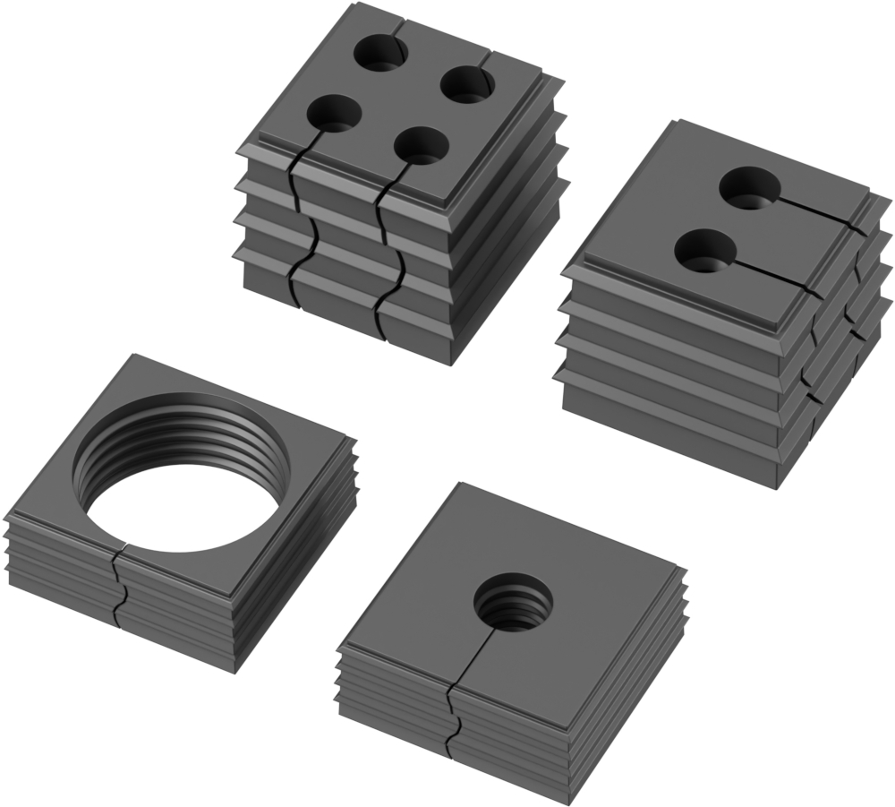
Bild 1: Die neuen bahnzugelassenen Dichtelemente sind das Herzstück der Kabeldurchführungen von Conta-Clip.

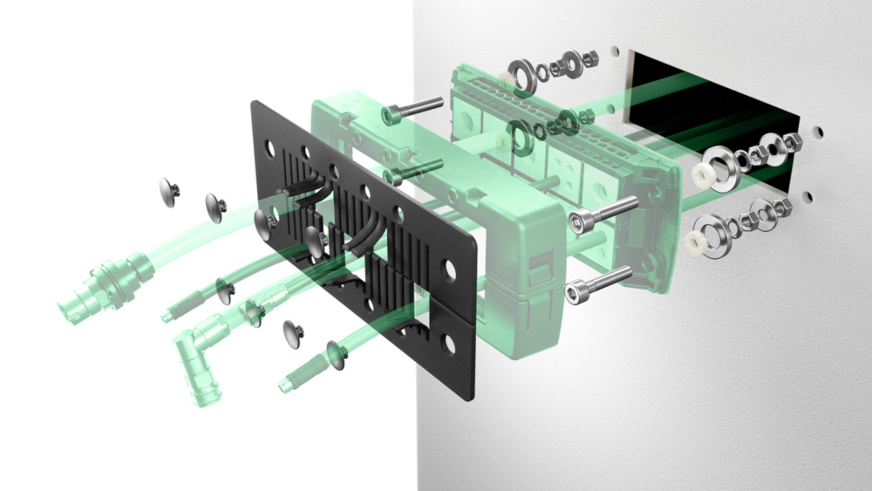
Bild 2: Nicht explosiv, aber sicher: Das neue KDS-Rail Brandschutz-Set.

Bilder: | KDS-DEG-DE-RAIL  SET-Explosion | Zeichen: | 2.458
Dateiname: | Conta-Clip-KDS-Rail-PM-2026-08-05.docx | Datum: | 04.08.2026
Tags: | Kabelmanagement, Dichtelemente, Brandschutz, Bahn, Rail, Bahntechnik | gii ID | 26201
Über CONTA-CLIP
CONTA-CLIP zählt zu den bedeutendsten Herstellern von elektrischen/elektronischen Verbindungselementen und Kabelmanagement-Systemen in Europa. Das mittelständische Unternehmen mit Sitz in Hövelhof (NRW) produziert seit 1978 elektrische und elektronische Verbindungstechnik für die Prozess- und Industrieautomation, schwerpunktmäßig für die Branchen Bahntechnik, Fördertechnik, Gebäudeautomation, Klimatechnik, Maschinen- und Anlagenbau, Mess-, Steuer- und Regeltechnik, Schalttafelbau, Schiffbau, Transformatorenbau und Umwelttechnik. Die Produktbereiche des Unternehmens untergliedern sich in die Sparten CONTA-CONNECT für elektrische Verbindungstechnik, CONTA-CABLE für Kabelmanagement-Systeme, CONTA-ELECTRONICS für Elektronik und CONTA-CON für Leiterplattenverbinder. Neben seinen Produkten bietet CONTA-CLIP auch Dienstleistungen bei der Gehäusebearbeitung, der Klemmleistenmontage, der Komponentenbedruckung und der kundenspezifischen Elektronik an.
Kontakt:  CONTA-CLIP  Verbindungstechnik GmbH  Christian Quade  Otto-Hahn-Straße 7  33161 Hövelhof  Tel.: 05257 / 9833 - 172  E-Mail: Christian.Quade@conta-clip.de  Internet: www.conta-clip.com |  | gii die Presse-Agentur GmbH  Christburger Straße 41  10405 Berlin  Tel.: 030 / 538 965 - 0  E-Mail: info@gii.de  Internet: www.gii.de

